學校校園整體交通設施之規劃設置、情境教學情形
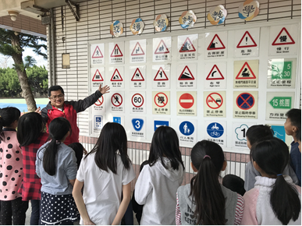 | 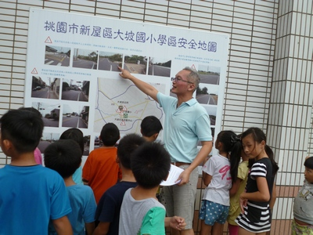
說明：交通號誌教學 | 說明：交通安全地圖教學
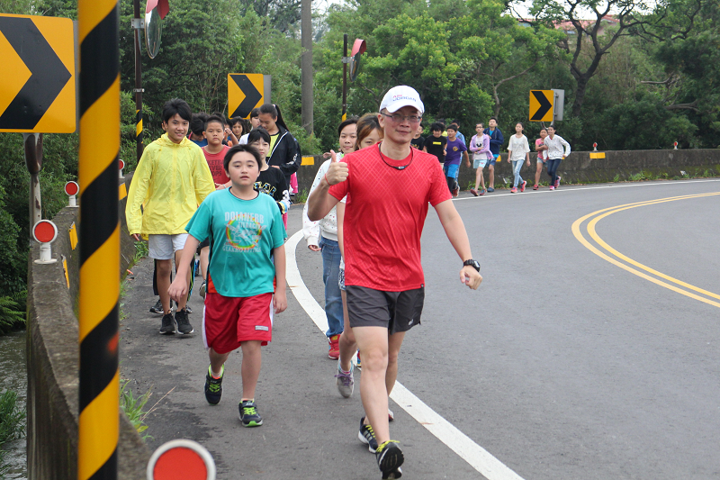
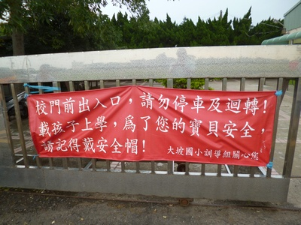
說明： 交通標語 | 說明：實地到校外了解交通環境

